*Федеральное государственное бюджетное образовательное учреждение* *высшего образования*

|  |  |
| --- | --- |
| **Gerb-BMSTU_01** | ***«Московский государственный технический университет  имени Н.Э. Баумана***  ***(национальный исследовательский университет)»***  ***(МГТУ им. Н.Э. Баумана)*** |

ФАКУЛЬТЕТ \_\_\_\_ИНФОРМАТИКА И СИСТЕМЫ УПРАВЛЕНИЯ\_\_\_\_\_\_\_\_

КАФЕДРА \_\_\_\_\_\_Компьютерные Системы и сети (ИУ6)\_\_\_\_\_\_\_\_\_\_\_

**Отчет**

**по лабораторной работе № 2**

**Название лабораторной работы:** Программирование разветвляющегося вычислительного процесса

**Дисциплина:** Основы программирования

Студент гр. ИУ6-12Б **\_\_\_\_\_\_\_\_\_\_\_\_\_\_\_\_\_\_ \_\_\_\_\_\_\_\_\_\_\_\_\_\_\_\_\_\_\_**

(Подпись, дата) (И.О. Фамилия)

Преподаватель  **\_\_\_\_\_\_\_\_\_\_\_\_\_\_\_\_\_\_ \_\_\_\_\_\_\_\_\_\_\_\_\_\_\_\_\_\_**

(Подпись, дата) (И.О. Фамилия)

Москва, 2019

**ВАРИАНТ II**

**Условие:**

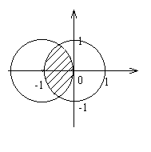

Ввести вещественные числа X и Y. Определить, принадлежит ли точка с координатами (X,Y) заштрихованной части плоскости. Протестировать все ветви алгоритма.

**Схема алгоритма:**

**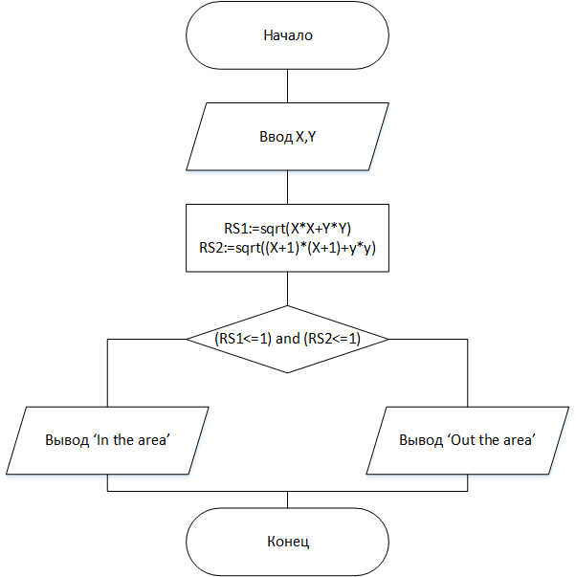**

Нет

Да

**Текст программы:**

**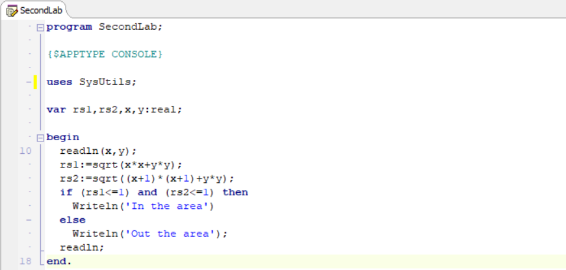**

**Тесты:**

|  |  |  |
| --- | --- | --- |
| Исходные данные | Ожидаемый результат | Полученный результат |
| 1.0 1.0 | Out the area | Out the area |
| 0.5 0.5 | Out the area | Out the area |
| -0.7 0.7 | In the area | In the area |

**Вывод:**

Получены навыки программирования разветвляющегося вычислительного процесса.